养鸡饲料怎么配,蛋鸡饲料最佳配方
在养殖行业中，最受养殖户青睐的是蛋鸡饲养，成本低，效益高。是养殖户的最终的，怎样养好蛋鸡呢？首先，自己配制蛋鸡饲料喂食，安全、节省饲料，营养丰富全面，增加产蛋量等优势，下面我们一起学习蛋鸡的饲料配方吧！
蛋鸡饲料自配料​
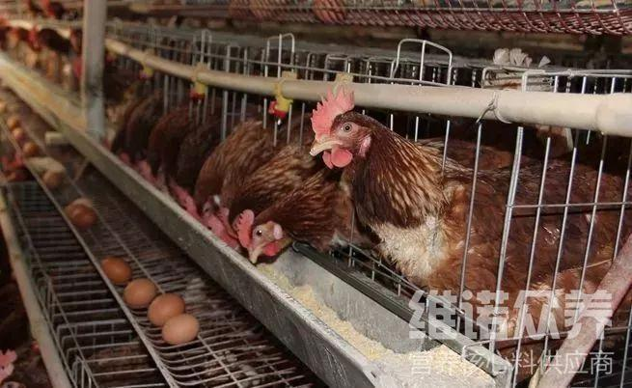
一、蛋鸡饲料自配方：
1.7到14周龄蛋鸡饲料配方：
玉米60%，高粱6.7%，大麦12%，豆饼10%，鱼粉3%，贝壳粉0.7%，槐叶粉5%，骨粉2%，食盐0.3%，维诺蛋鸡多维0.1%，维诺霉清多矿0.1%，维诺复合益生菌0.1%。
2.15至25周龄鸡饲料配方：
玉米65%，大麦5%，麦麸15%，豆饼7%，棉仔饼2%，鱼粉2%，贝壳粉1.5%，骨粉2%，食盐0.2%，维诺蛋鸡多维0.1%，维诺霉清多矿0.1%，维诺复合益生菌0.1%。
蛋鸡饲料不仅吸收率好，提高蛋品质，促进蛋鸡机体性能，减少蛋鸡养殖成本，提高饲料转化率，复合益生菌改善肠道菌群的发生，调节肠道繁殖性能，提高消化吸收率，增加蛋鸡体质。
​

